DIA 4
PRACTICA 1: EXTRUSIÓN
- Dibujar un prisma cuadrado de 20x20 unidades a partir de una superficie cuadrada en 2D y una altura de extrusión de 40 unidades
- Dibujar un prisma cuadrado de 20x20 unidades a partir de una superficie cuadrada en 2D, con un ángulo de 5 unidades y una altura de extrusión de 40 unidades
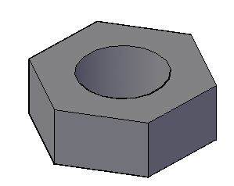
- Dibujar un bastón de sección circular de radio 10 unidades, con radio de 30 unidades de la superficie circular de 30 unidades y longitud del bastón de 120 unidades
PRACTICA 2: PULSATIRAR
Dibuja una tuerca hexagonal de distancia al vértice 30 unidades y radio del diámetro interior de 15 unidades, con un grosor de 20 unidades.
PRACTICA 3: REVOLUCIÓN
Genera el siguiente solido a partir del perfil en 2D, utilizando uno de los conceptos aprendidos en 3D.
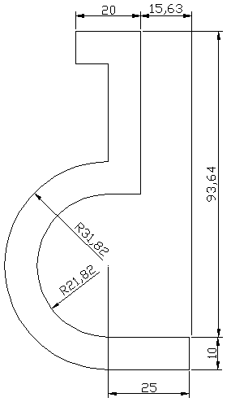
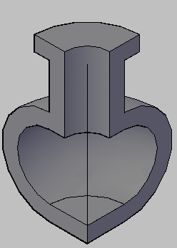

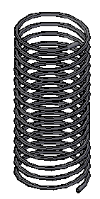

PRACTICA 4: BARRER
Dibuja dos muelles
- Sección circular de radio 1 unidad, 100 unidades de altura, radio de la base y de la superficie superior de 20 unidades y de 20 giros
- Sección de 5 lados de radio 4 unidades, 100 de altura, radio de la base de 20 unidades y radio de la superficie superior de 50 unidades, escalado el doble y con un giro de 25 grados.
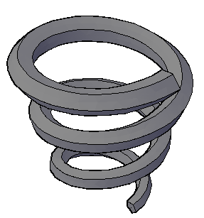

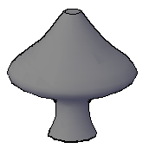
PRACTICA 5: SOLEVAR
Dibuja el sólido de la figura a partir de cinco circunferencias de radio 30, 20, 80, 40 y 10 unidades respectivamente (en orden ascendente) separadas 40 unidades entre cada una de ellas.
PRACTICA 6: OPERACIONES BOOLEANAS
Crea a partir de un rectángulo 2D y de un triangulo 2D los siguientes objetos en 3D con una altura de 100. Después realiza las tres operaciones booleanas con ellos.
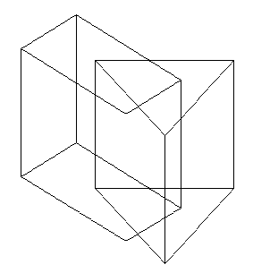
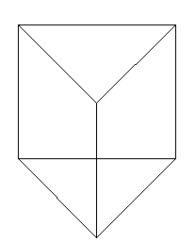
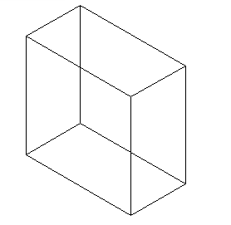

PRACTICA 7: OPERACIONES BOOLEANAS
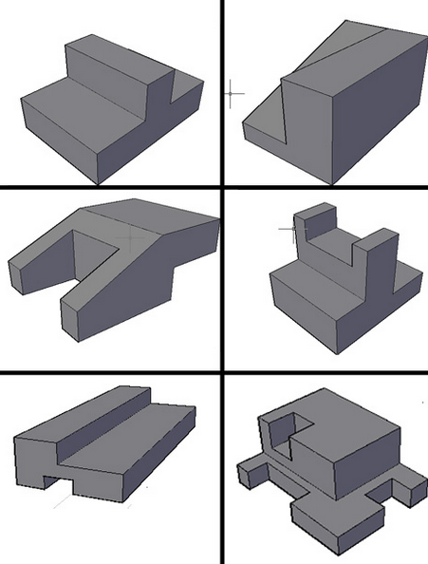

PRACTICA 8: CORTE Y EMPALME
Dibuja los dos 3D y realiza un empalme de radio 10 en el segundo sólido.
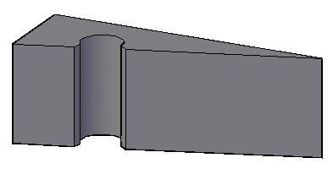
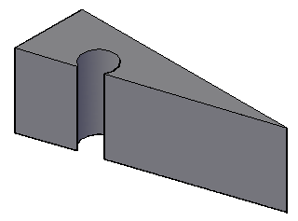

PRACTICA 9: EMPALME
Dibuja los dos 3D y realiza un empalme de radio 20 en el segundo sólido.
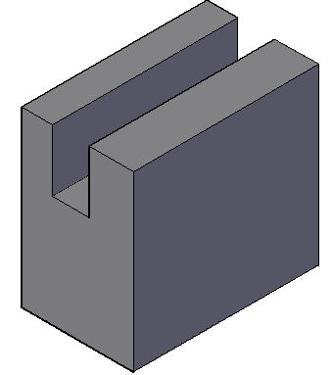
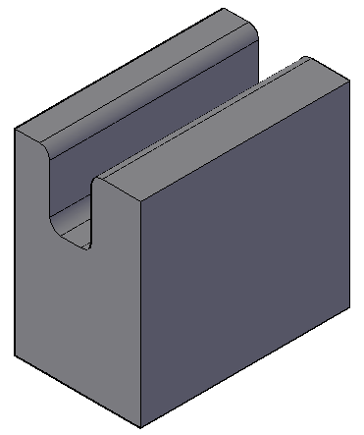

PRACTICA 10: MATIRZ 3D
A partir de un cubo de lado 50 y un cilindro de radio de base 20 y altura 75 realiza las siguientes figuras.
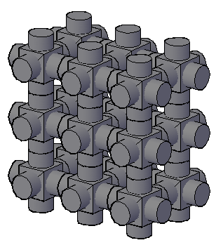
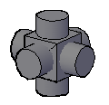

PRACTICA 11: SIMETRIA 3D
Dibuja el siguiente objeto realizando simetría 3D
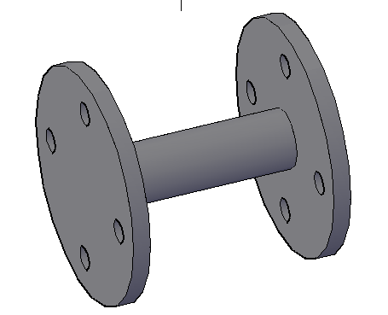
- Circulo grande: Radio 100 unidades
- Distancia de los círculos pequeños al cuadrante 70 unidades (desfase al eje)
- Círculos pequeños: Diámetro 20 unidades
- Grosor rueda: 15 unidades
- Longitud eje: 160 unidades

PRACTICA 12: FUENTE EN TRES DIMENSIONES DE BASE HEXAGONAL
Dibuja una fuente en tres dimensiones de base hexagonal y forma por dos escalones de base hexagonal también. Se comienza dibujando la base con dibujo 2D y luego se va extruyendo según la altura indicada para formar los peldaños. El interior de la fuente estará formado por una esfera y el grifo por un cilindro.
Las medidas son:
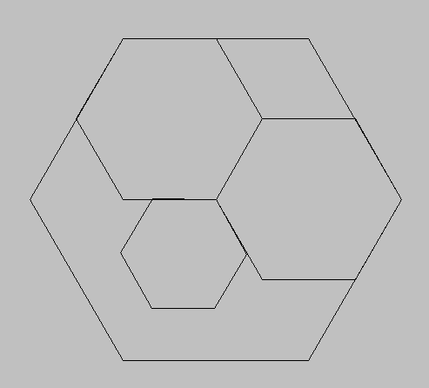
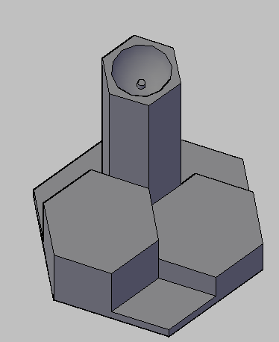
- BASE: Hexágono lado 0,5 que formara la base con una altura de 0,05
- PELDAÑOS: 2 Hexágonos lado 0,5 que formaran los peldaños uno con una altura de 0,20 y el otro de 0,35
- FUENTE: Hexágono de lado 0,17 y altura 1 m
- INTERIOR FUENTE: Esfera de diámetro de 0,25
- GRIFO: Cilindro de radio base 0,015 y altura 0,03
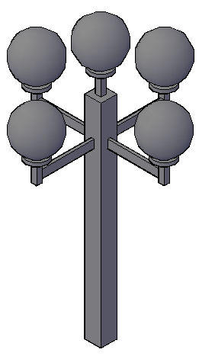
Para la realización de la fuente será necesario utilizar operaciones booleanas y movimientos 3D.
PRACTICA 13: MODELAR UNA FAROLA EN TRES DIMENSIONES
- BASE CENTRAL: Cuadrado Lado 0,15, altura 2
- BRAZOS SECUNDARIOS: Formados por un Rectángulo de 0, 075 x 0, 025, altura 0,5 y un cuadrado de lado 0,05 con una altura de 0, 2
- BASE CIRCULAR LUMINARIA: circunferencia Radio 0,1, altura 0,03
- LUMINARIA: Esfera de radio 0, 2
PRACTICA 14:
Dibuja el siguiente solido
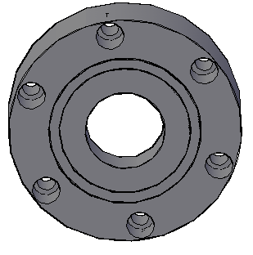
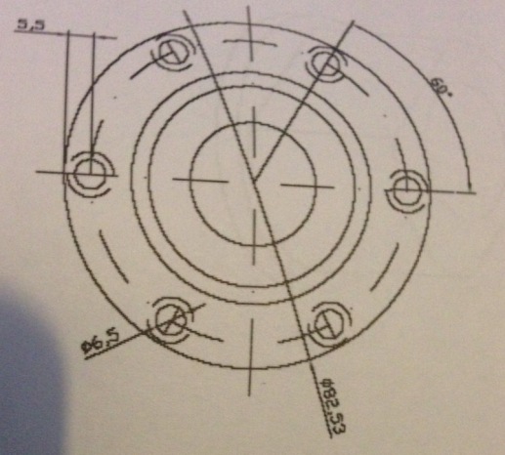
Alturas
Base: 12, 16 y 20 unidades
Cilindros: 10 y 20 unidades

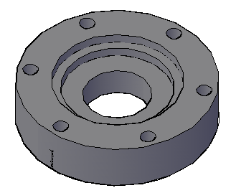
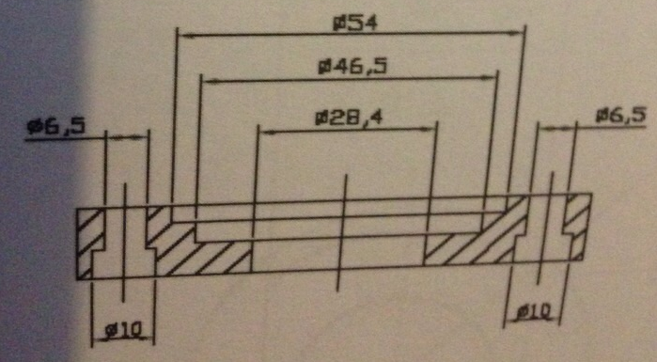

PRACTICA 15:
Dibuja el siguiente solido
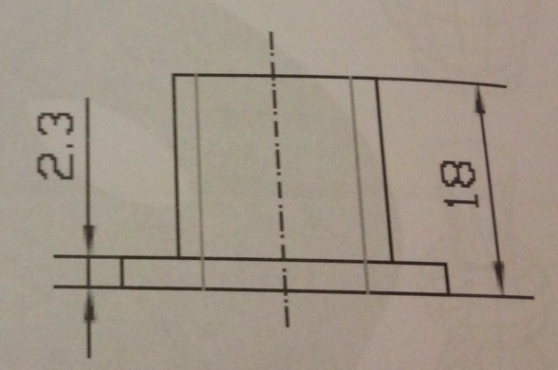
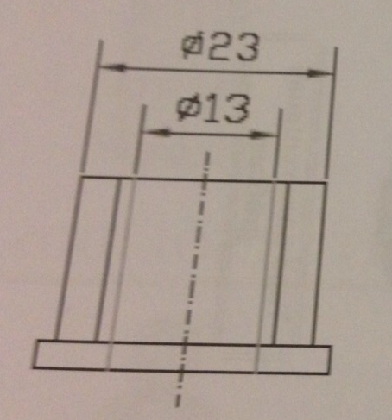

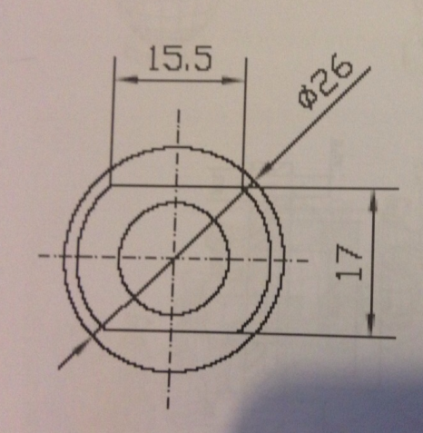
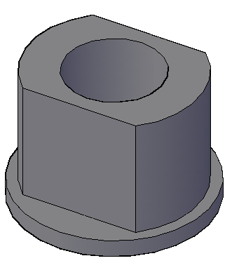

PRACTICA 16:
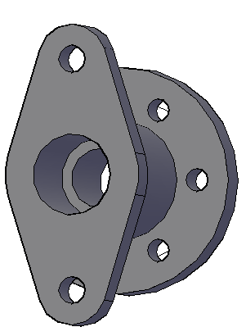
Dibuja el siguiente solido
